Урок № Клас 8

Тема уроку: Узагальнення знань з теми «Основні класи неорганічних сполук».
Мета уроку:
навчальна: повторити та узагальнити знання про основні класи неорганічних сполук, про їх склад, назви, класифікацію, фізичні властивості; закріпити вміння складати формули речовин за їх назвами та давати назви речовинам за їх формулами.
виховна: виховувати здатність до співпраці.
розвивальна: активізувати розумову діяльність учнів, створити умови для взаємодії та взаємодопомоги учнів під час навчання.
Обладнання: картки з завданнями, карта для гри, періодична система, ІКТ.
Базові поняття та терміни: оксиди, кислоти, основи, солі.
Тип уроку: узагальнення знань.
Хід уроку
- Організаційний етап
Урок проходить в ігровій формі. На початку уроку учитель об’єднує учнів у команди. Оголошуються правила гри (Додаток 1).
- Повторення і закріплення знань
Учні рухаються по ігровому полю кидаючи гральний кубик та виконують завдання з карток. (Ігрове поле Додаток 2).
Картки для учнів:
Завдання  Які речовини утворюються при взаємодії кислот з металами?  +1 | Завдання  Складні речовини, утворені атомами гідрогену і кислотними залишками називаються…  +1 | Завдання  Складні речовини, що складаються з двох хімічних елементів, один з яких Оксиген, називаються...  +1
Завдання  Визнач зайву формулу й поясни чому вона зайва.  H₂SO₄, SO₂, HCl  +1 | Завдання  Визнач зайву формулу й поясни чому вона зайва.  Na₂O, CO_{2,} MgO  +1 | Завдання  Які класи складних неорганічних сполук вам відомі?  +1
Завдання  Закінчити рівняння реакцій:  P+O₂ =  +2 | Завдання  Закінчити рівняння реакцій:  H₃PO₄+LiOH =  +2 | Завдання  Закінчити рівняння реакцій:  H₂+F₂ =  +2
Завдання  Закінчити рівняння реакцій:  H₃PO₄+CaO =  +2 | Завдання  Закінчити рівняння реакцій:  ZnO+SO₃ =  +2 | Завдання  Закінчити рівняння реакцій:  SO₃+H₂О =  +2
Завдання  Правильне чи не правильне твердження: Сульфатна кислота - це безоксигенова кислота.  +1 | Завдання  Правильне чи не правильне твердження: У разі додавання лакмусу в кислоту, розчин знебарвлюється.  +1 | Завдання  Правильне чи не правильне твердження: Речовина СаО належить до класу кислот.  +1
Завдання  Правильне чи не правильне твердження: Оксид сульфуру (IV) належить до кислотних оксидів.  +1 | Завдання  Правильне чи не правильне твердження: Щоб розпізнати кислоту серед інших речовин, досить спробувати її на смак.  +1 | Завдання  Правильне чи не правильне твердження: Речовина NаОН належить до класу оксидів.  +1
Завдання  Поясни іншим учасникам слова «вода» та «метал» не називаючи слово та не використовуючи спільнокореневі.  +2 | Завдання  Назви 5 продуктів у яких містяться кислоти.  +2 | Завдання  Поясни іншим учасникам слова «оцет» та «газ» не називаючи слово та не використовуючи спільнокореневі.  +2
Завдання  Наведіть по два приклади оксигеновмісних і безоксигеновмісних кислот.  +2 | Завдання  Поясни іншим учасникам слова «сіль» та «хімія» не називаючи слово та не використовуючи спільнокореневі.  +2 | Завдання  Запишіть формули хлоридної, сульфатної та нітратної кислот.  +2
Завдання  Склади формули солей: магній бромід, кальцій йодид, алюміній нітрат, калій карбонат.  +2 | Завдання  Склади формули солей: ферум(ІІ) сульфат, кальцій ортофосфат, купрум(ІІ) силікат, натрій хлорид.  +2 | Завдання  Яка речовина випаде в осад, якщо змішати розчини кальцій нітрату й сульфатної кислоти?  +2
Завдання  За яких умов кислоти реагують з маталами, та за яких з основами?  +2 | Завдання  У розчин нікель(ІІ) сульфату занурили свинцеву та залізну пластини. У якому випадку реакція відбувається?  +2 | Завдання  Речовини яких класів сполук утворюються при взаємодії солі з кислотою та солі з основою?  +2
Завдання  Відчуй себе Гераклом та спробуй присісти 10 разів з підручником на голові.  +1 | Завдання  Скануй QR-код та зіграй у хімічну гру за 45 с.    +4 | Завдання  Обчисліть масу олова, що можна добути взаємодією станум (ІІ) оксиду з алюмінієм масою 0,54 кг.  +4
Завдання  Обери ще одного учасника з команди та станцюйте з ним танець (музику обирає вчитель).  +1 | Завдання  Кальцій карбонат масою 20 г повністю прореагував із хлоридною кислотою. Обчисліть об’єм газу (н.у.), що виділився.  +4 | Завдання  Загадай загадку іншим командам (якщо відгадають за 30 с., то бали не заробляєш).  +1
Завдання  Обчисліть масу осаду, що утвориться внаслідок взаємодії натрій сульфату з барій хлоридом масою 41,6 г.  +4 | Завдання  Закінчити рівняння реакцій:  AgNO₃+HCl =  CaO+HNO₃ =  +4 | Завдання  Закінчити рівняння реакцій:  CaCl₂+NaF =  Zn+CuSO₄ =  +4
Завдання

Вправа «Хто я?». Можна задавати лише чіткі питання на які відповідь буде «так» або «ні» (час 1 хв.).

+1

- Підбиття підсумків уроку
Визначення переможців.
Рефлексія (робота з аркушами самооцінки).
- Домашнє завдання
Повторити параграфи 26-41

Додаток 1.

Правила гри
- У грі 5 блоків позначених відповідними кольорами.
- Кожен блок – свій набір карток.
- Учасники по черзі кидають кубик.
- Знак на полі відповідає картці біля нього.
- Учасник бере відповідну картку та виконує завдання.
- Виконавши завдання, учасник бере картку собі та фіксує бали (вказано внизу картки).
- Хто дійшов до фінішу закінчує гру та рахує бали своєї команди.
- Перемагає той, хто набере більше балів.

Додаток 2.

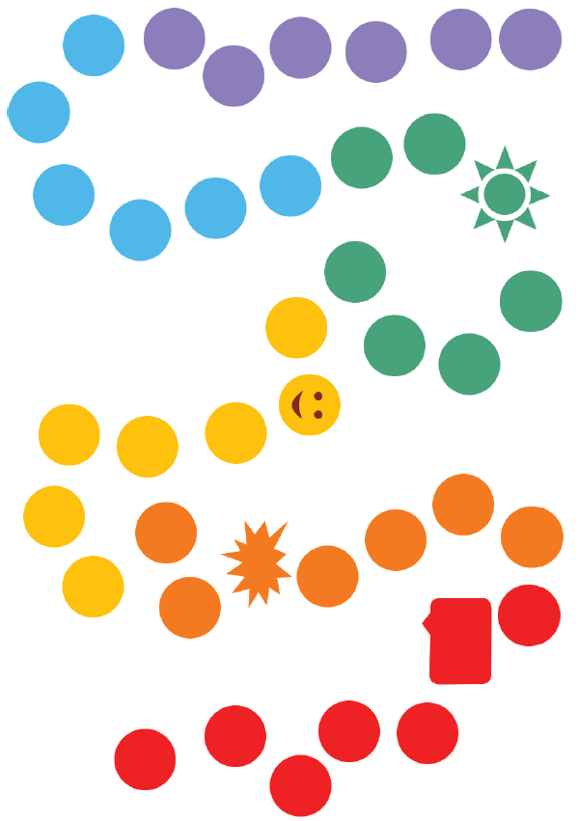
Карта гри

